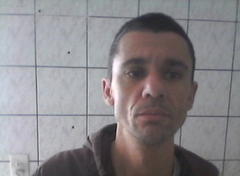 Marcos Rescarolli

Rua: Marechal Rondon 208

Bairro: Centro

Cidade: Penha s.c

Data nascimento: 08/04/1980

Natural: Presidente Getúlio s.c

Estado civil: Casado

Escolaridade: 2º grau completo

Contatos: (47) 9724-7976 ou (47) 9924-9188

e-mail: [rescarolli1980@hotmail.com](mailto:rescarolli1980@hotmail.com)

CNH: A-B

Carro: proprio

TUPER S.A DIVISÃO ESCAPAMENTO 5 anos

Função operador de prensa esentrica operador de maquina na linha de montagem de silencioso

Mauinas Omil ltda 1 ano e meio

Função operador de furadeira

PRE FABRICAR 3 anos

Função desmoldador de concreto e operador de ponte rolante

PHAROL PORTO CABRAL ( FLUTUANTE ) 2 anos e meio

Função garçom

Curso: Formação de vigilante na Treinavil validade 30/04/2018

Curso: Informática básica

Curso: Operador de ponte rolante

Curso: Leitura e intepretação de desenho técnico mecânico e metrologia

Vaga de vigilante

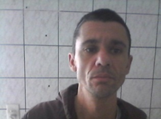 Marcos Rescarolli

Rua: Marechal Rondon 208

Bairro: Centro

Cidade: Penha s.c

Data nascimento: 08/04/1980

Natural: Presidente Getúlio s.c

Estado civil: Casado

Escolaridade: 2º grau completo

Contatos: (47) 9724-7976 ou (47) 9924-9188

e-mail: rescarolli1980@hotmail.com

Restaurante Baleeiras de Itapema

Função garçom

Restaurante Indaiá de Itapema

Função garçom

Hotel Pazza Itapema Risort e Spa de Itapema

Função garçom

Pharol Porto Cabral (flutuante) Balneario Camboriu

Função garçom e também fiz a mátria